FICHE DE TRAVAIL MATIERE PRO SEMAINE 20
Mme Amalric
REALISER LES CALCULS COMMERCIAUX
SITUATION PROFESSIONNELLE
Vous êtes embauché ( e ) en PFMP chez Valrhona. Caroline Mauras vous présente la sélection des fêtes de fin d’année, pour les comités sociaux et économiques.
TRAVAIL A FAIRE
En vous aidant de la fiche ressource ci-dessous, réalisez les calculs commerciaux nécessaires à la vente des chocolats dans le tableau ci-dessous.

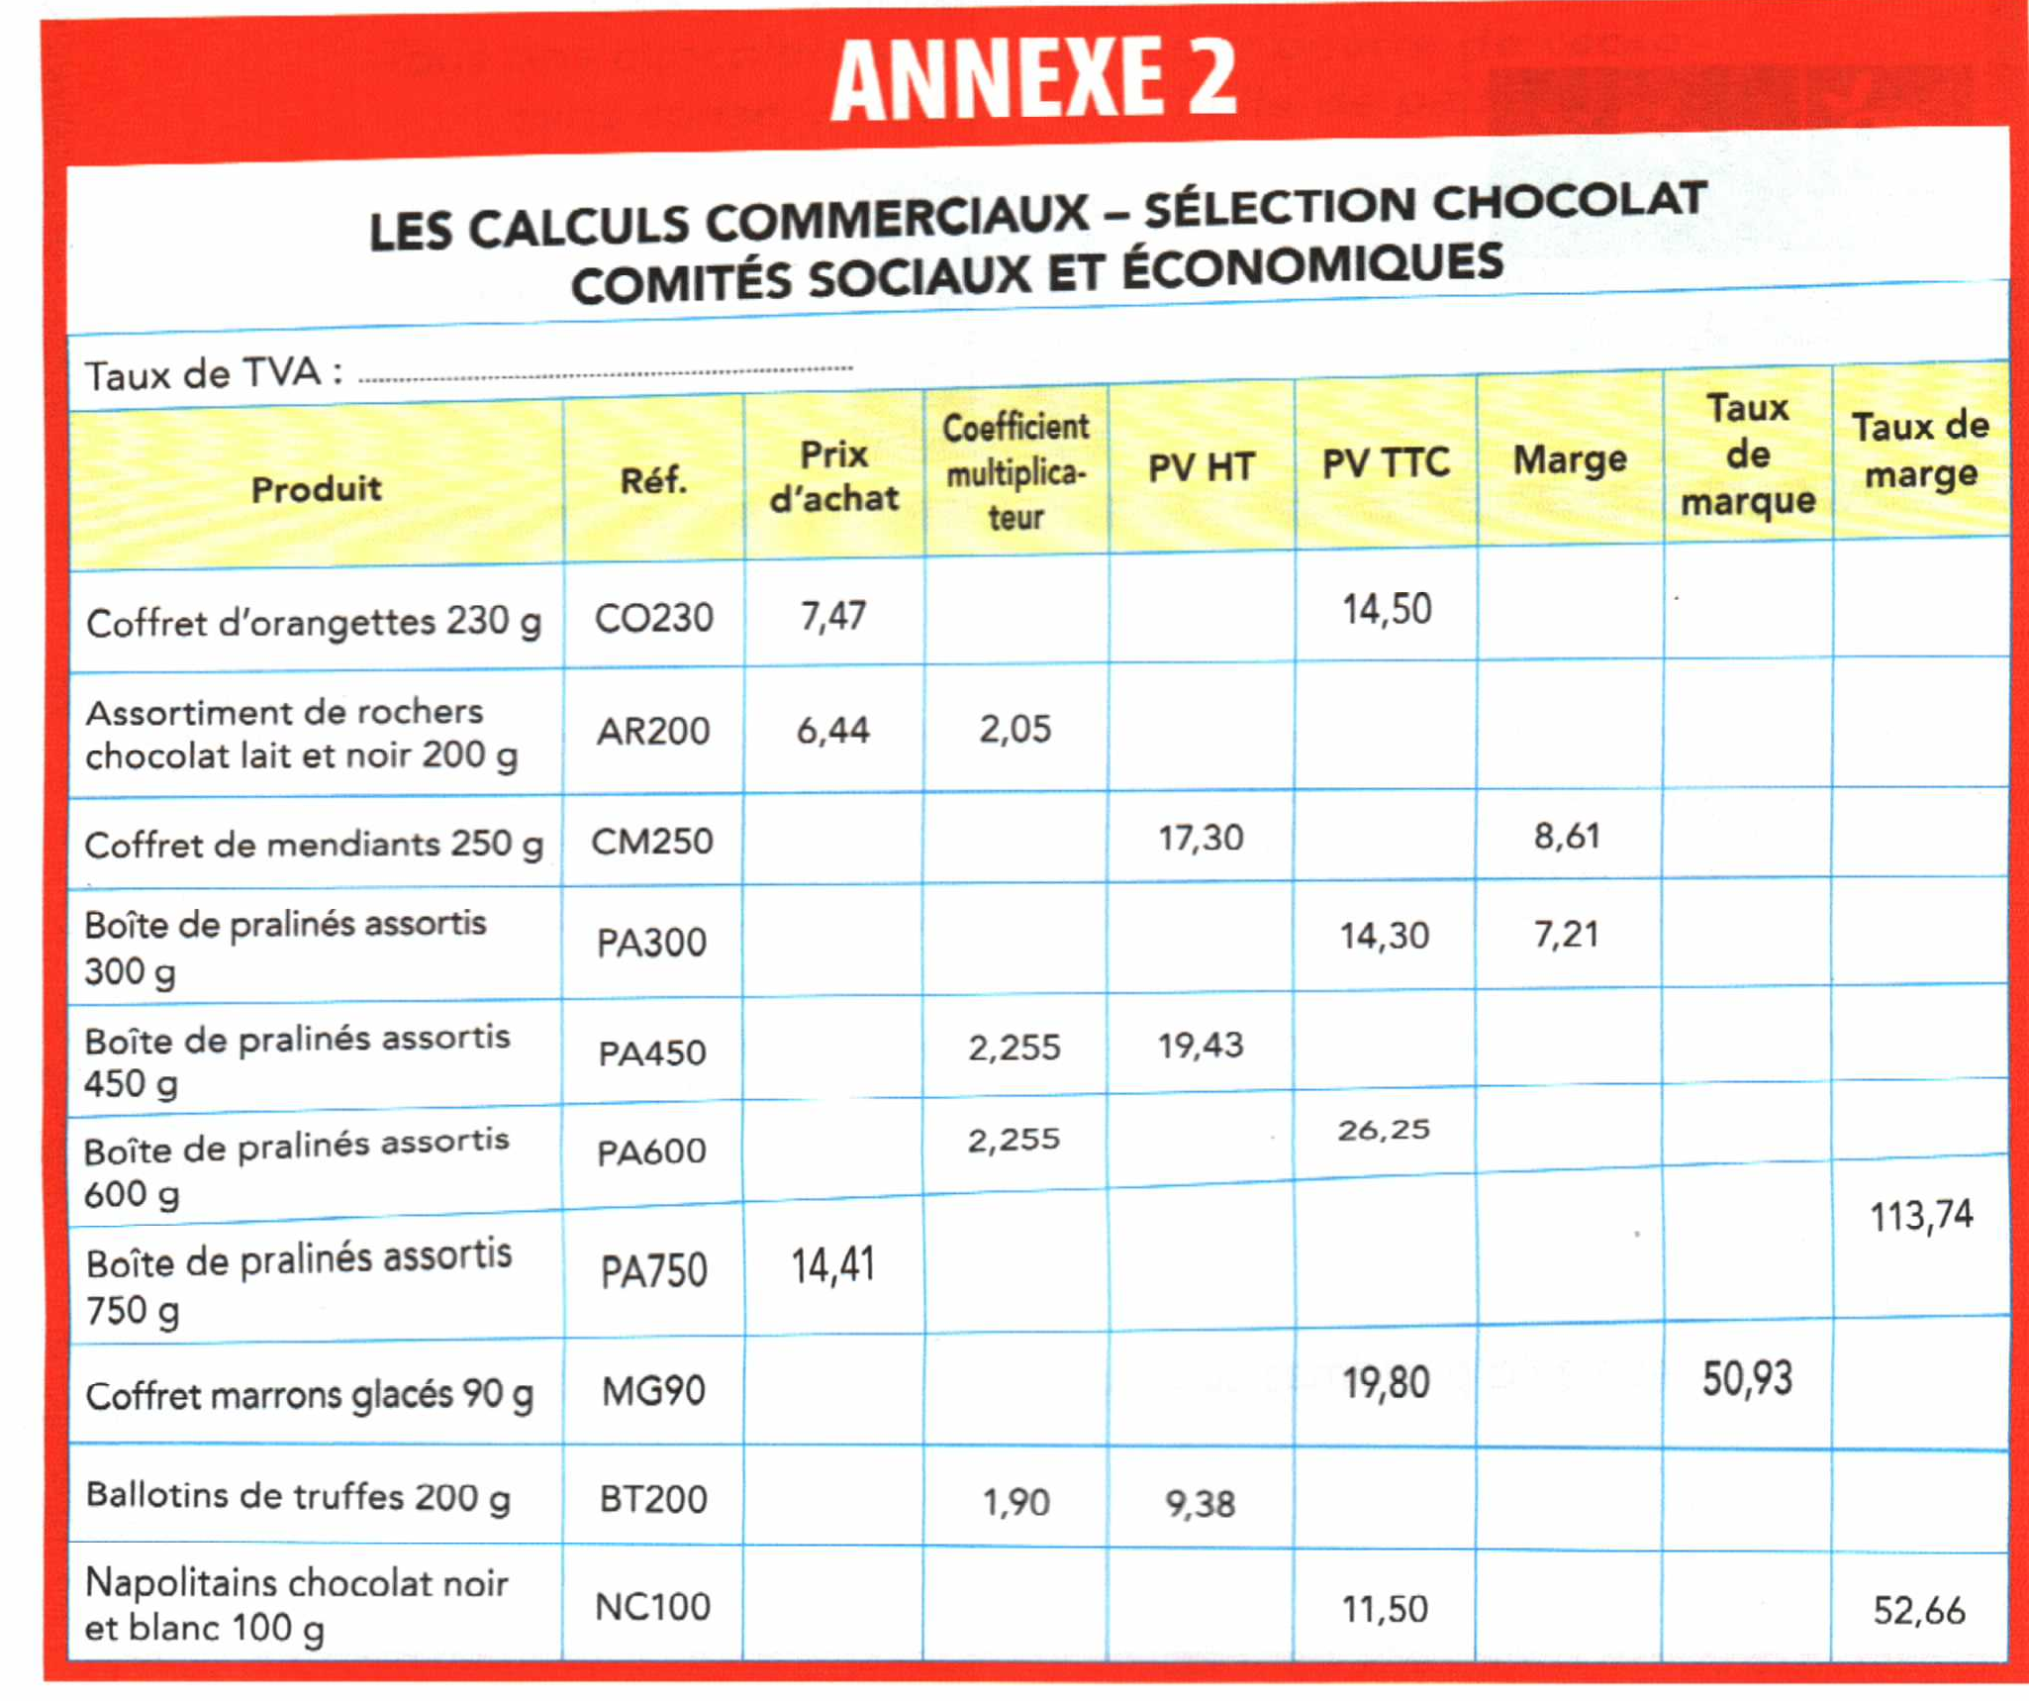

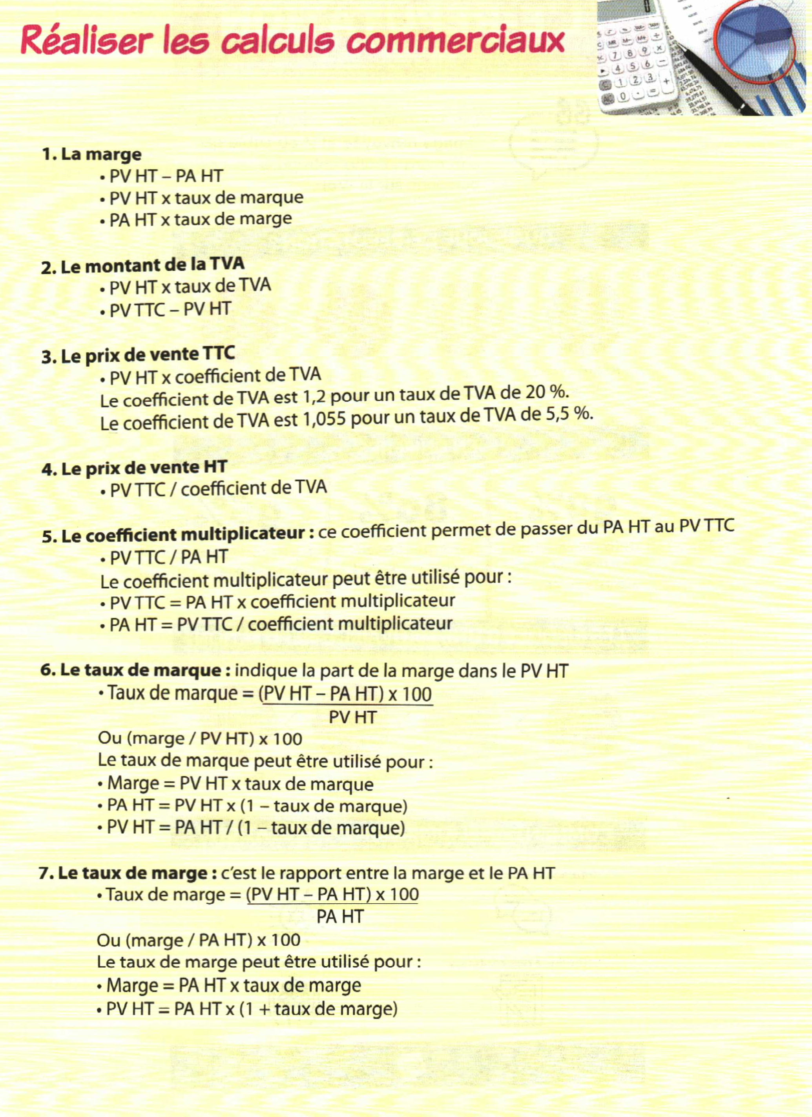
Il correspond au pourcentage de marge réalisé par rapport au prix d’achat HT.
Il sert à calculer la rentabilité d’un produit. Il est calculé sur le prix de vente HT
A QUOI SERT-IL ?

A QUOI SERT-IL ?
FICHE RESSOURCE REALISER LES CALCULS COMMERCIAUX

